讓人在面板上以驗証碼確認身份
唯一不需要讀卡機、不需要鏡頭、也不需要手機的識別方式 —— 每個人自己設定的 4 到 8 位數字。如何開啟、面板會問什麼，以及有人忘記時怎麼給他一組新的。
2026-08-19 · https://offision.com/help/zh-hant/devices/check-in-with-a-user-passcode/
面板辨識一個人的五種方式裡，有四種都要靠「某樣東西在場」：面板上的讀卡機加上口袋裡
的員工卡、面板上的鏡頭加上事先上傳的照片、一支登入好應用程式的手機。這些都可能剛好
在那天缺席，其中兩樣甚至可能永遠不在硬體上。
身份驗証碼是唯一不依賴任何東西的那一個。每個人在應用程式裡替自己設定 4 到 8 位
數字；在面板上選自己的名字，輸入數字就完成。它在您最便宜的面板上一樣能用，對把識別
證忘在家裡的人一樣能用，而且是沒有公司手機的外包人員唯一用得上的方式。全部開啟之後，
其他四種就從必要條件變成方便的選擇。
開始之前:
一台已經和會議室配對好的面板，以及包含使用者識別的授權。以下全部只是設定變更 ——
面板上不需要安裝任何東西。

1. 開啟身份驗証碼
識別方式是整個組織設定一次，在用戶識別設定裡。開啟身份驗証碼 ——
「輸入身份驗證碼並驗證身份」。
Where in Offision: admin app → device/check-in-method (登入方式)
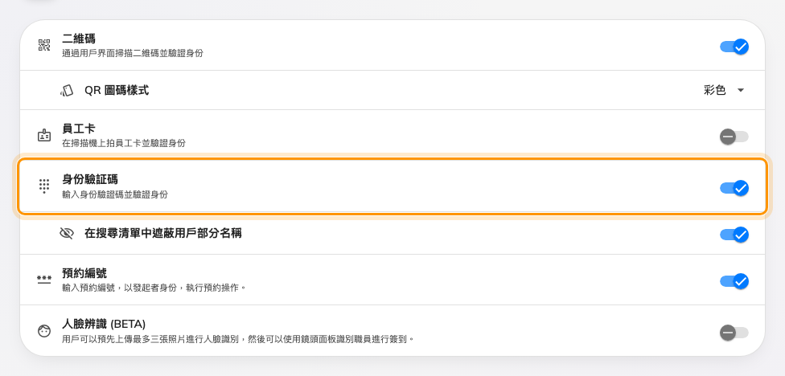
身份驗証碼，以及在它下面出現的遮蔽選項。
這張卡片最上面有這個頁面自己的規則 —— 「在設備上啟用以下至少一種簽到方法。」 ——
所以加開一種永遠是安全的，只有最後剩下的那一種不能關掉。

2. 決定要不要遮蔽名字
在搜尋清單中遮蔽用戶部分名稱就在它下面，而且只有上面那個方法開啟後才會出現。
它之所以重要，是因為面板在臨時使用時必須做的事：沒有預約可以參考，它只好讓人搜尋整個
組織目錄，而那份清單站在那裡的人都看得到。開啟遮蔽之後，名字和電郵地址會被遮掉一部分
—— 打自己的名字仍然找得到自己，但沒辦法對著走廊上的螢幕瀏覽整份員工名單。
放在公共或半公共空間的面板都該開啟。只有在受管制門禁之後的面板才適合關著。

3. 需要的話，可以逐台設定
和預約編號不同，這個方法可以在單一面板上覆蓋：面板設定的登入方式頁面裡就有
身份驗証碼這一項。人們輸入的值仍然屬於他們自己，也仍然只在一個地方設定 ——
變動的只是那台面板要不要提供這個方式。
那個畫面，以及「什麼都不問」這個選項，都在
如何在面板上證明自己是誰。

4. 請大家去設定自己的
在每個人都有驗証碼之前，什麼都不會動；而在步驟 1 完成之前，他們的個人資料裡根本沒有
那一行可以找。所以請在開啟之後才公告，不要在之前。
請他們看設定您的身份驗証碼，一個畫面，
大約一分鐘。您無法批次代設，每個人都要自己輸入。

5. 面板會怎麼做
當開啟不只一種方式時，面板會先問選擇身份認證方式 —— 身份識別碼是橘色那一格。
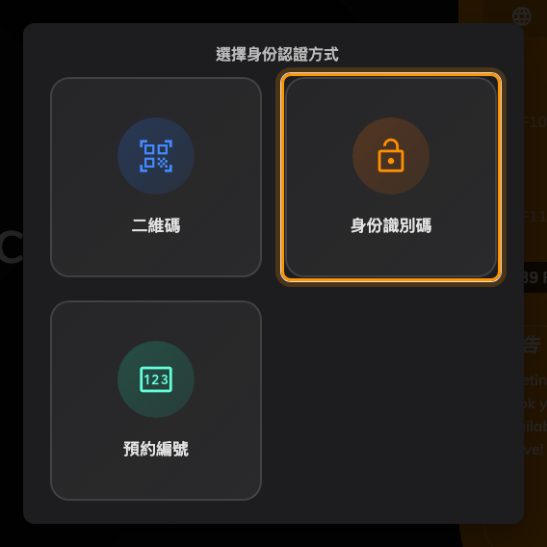
這台面板上的身份識別碼，和其他方式並列。
接著它要確認「是誰」，而依它已經知道多少，會有三種做法：
- 只有一個人選 —— 替自己的預約簽到 —— 直接跳到數字鍵盤。
- 有多個人選 —— 政策允許與會者簽到、簽退、延長的預約 —— 出現受邀者的短清單。
- 沒有人選 —— 還沒有預約的臨時使用 —— 出現搜尋畫面和螢幕鍵盤，範圍是整個組織
目錄。遮蔽就是用在這裡。
沒有設定驗証碼的人仍然會出現在清單裡，但是灰色的。點他的名字會回
「請先在用戶應用程式中設定身份識別碼」，而不是默默失敗 —— 在第一則問題進來之前
先知道這件事會有幫助。

6. 有人忘記的時候
打開組織目錄，找到那個人，點右側面板中的身份驗証碼那一行。輸入 4 到 8 位數字
並儲存。
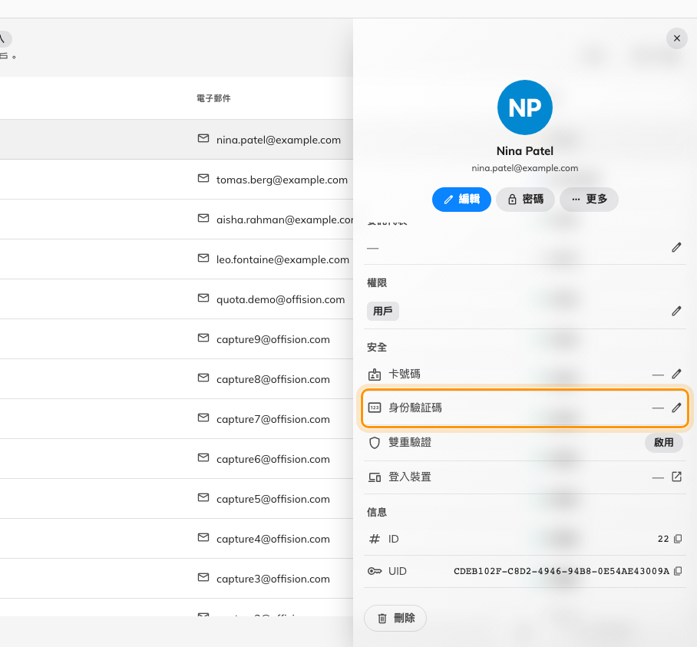
身份驗証碼那一行。破折號表示還沒設定，而且永遠不會顯示值。
Where in Offision: admin app → directory/user (用戶)
做的時候有兩件事要說出口：
- 您讀不到舊的那一組。 主控台任何地方都不會顯示值 —— 那一行和清單欄位只有一個勾
或一個破折號。所以這永遠是「這是一組新的」，不會是「您的號碼是 4416」。
- 請他改掉。 您剛剛輸入的號碼是您知道的號碼。請他到個人資料裡換成別的。

7. 確認可以用
替自己設一組驗証碼，預約一間門口有面板的會議室，用橘色那一格簽到。預約應該會以您的
名字轉成使用中。
然後反過來試一次：在搜尋清單裡挑一個沒有設定驗証碼的人，確認面板會明白地拒絕，而不是
什麼都接受。
輸錯不會被鎖住:
沒有次數計算，也沒有冷卻時間 —— 被拒絕之後鍵盤清空，馬上就能再試。畫面只有在沒有人
碰它滿六十秒之後才會放棄。這正是步驟 2 值得做的原因：在走廊上的面板，遮蔽名字才是
防護，而不是次數限制。
它不是預約編號:
預約編號是名字相近但不同的另一組號碼：它屬於一筆預約而不是屬於某個人，是產生的而
不是自己選的，而且可以讓完全沒有帳戶的人簽到。見
讓外部與會者以預約編號簽到。

